Міністерство освіти і науки України

Національний університет “Львівська політехніка”

Кафедра інформаційних систем та мереж

ЗВІТ

про виконання лабораторної роботи № 2

з дисципліни Алгоритми та структури даних

Варіант 18

Виконав студент групи СА-32

Маленчак Валентин Богданович

Прийняв доцент Щербак C.C.

*Львів 2017*

**Тема:** операції над стрічками.

**Мета роботи:** набуття практичних навичок застосування операцій над стрічками.

**Завдання на роботу:** реалізувати додаток, який дозволяє зчитувати вихідні рядки з файлів та зберігати результати в файл та розробити процедури та функції які забезпечують виконання операції вказаних в завданні.

В контрольному прикладі передбачити всі можливі комбінації вхідних параметрів (нульова довжина, вихід за межі стрічки, розмір текстового файлу більше 100 МБ і т.п.), в тому числі і неправильні.

**Індивідуальне завдання:** StrAdd(s,s1,n) - вставити в стрічку **s** підстрічку **s1**, починаючи з позиції **n**.

# Хід роботи

Текст програми на мові С++:

// Файл Lab02.cpp

#include <iostream>

#include "stdafx.h"

#include "MyClass.h"

#include "UInterface.h"

using namespace std;

void main()

{

UInterface myInterface;

MyClass myObject;

char ch = '1';

setlocale(LC_ALL, "ukr");

do

{

myObject.mainFunction(myInterface);

myInterface.getID(1);

myInterface.inputCharacter(ch);

} while (ch == '1');

system("pause");

}

// Файл MyClass.h

#pragma once

#include <iostream>

#include <string>

#include <fstream>

#include "UInterface.h"

using namespace std;

class MyClass

{

private:

static void lineGenerator(UInterface myInterface)

{

ofstream myInputFile;

myInputFile.open("string.txt", ios_base::out | ios_base::trunc);

if (!myInputFile.is_open())

{

myInterface.getID(8);

return;

}

while (myInputFile.tellp() < 104857600)

{

myInputFile << (char)(97 + rand() % 26);

}

myInputFile.close();

myInterface.getID(2);

}

void lineReader(string& s, UInterface myInterface)

{

ifstream myInputFile;

myInputFile.open("string.txt");

try

{

while (getline(myInputFile, s, '\n'));

}

catch (out_of_range)

{

myInterface.getID(10);

return;

}

myInputFile.close();

myInterface.getID(3);

}

void strAdd(string s, string s1, int n)

{

UInterface myInterface;

int iterations = 0;

if (s1.empty())

{

myInterface.getID(6);

return;

}

if (n < 1 || n > s.length())

{

myInterface.getID(7);

return;

}

ofstream myOutputFile;

myOutputFile.open("Result.txt", ios_base::out | ios_base::trunc);

if (!myOutputFile.is_open())

{

myInterface.getID(8);

return;

}

for (int i = 0; i < s.length(); i++)

{

while (i == n - 1 && iterations != s1.length())

{

myOutputFile << s1.at(iterations);

iterations++;

}

myOutputFile << s.at(i);

}

myOutputFile.close();

myInterface.getID(9);

}

public:

void mainFunction(UInterface myInterface)

{

string s, s1;

int n;

lineGenerator(myInterface);

lineReader(s, myInterface);

myInterface.getID(4);

myInterface.getString(s1);

myInterface.getID(5);

myInterface.getNumber(n);

strAdd(s, s1, n);

}

};

// Файл UInterface.h

#pragma once

#include <iostream>

using namespace std;

class UInterface

{

public:

static void getID (int id)

{

switch (id)

{

case 1:

cout << "\nВведiть '1' для продовження, '0' для завершення програми.\n";

break;

case 2:

cout << "\nФайл згенеровано!\n";

break;

case 3:

cout << "\nРядок зчитаний з файлу!\n";

break;

case 4:

cout << "\nВведiть другу стрiчку: ";

break;

case 5:

cout << "\nВведiть позицiю для вставки стрiчки 2 в стрiчку 1: ";

break;

case 6:

cout << "\nСтрiчка 2 пуста!\n\n";

break;

case 7:

cout << "\nНедопустиме значення позицiї для встановлення стрiчки!\n";

break;

case 8:

cout << "\nФайл не вiдкрито!\n";

break;

case 9:

cout << "\nУспiшне виконання програми!\n";

break;

case 10:

cout << "\nВихiд за межі стрiчки!\n";

break;

default:

break;

}

}

static void inputCharacter(char& ch)

{

cin >> ch;

cin.ignore();

}

static void getString(string& str)

{

getline(cin, str);

}

static void getNumber(int& Number)

{

cin >> Number;

}

};

Результати комп'ютерної реалізації:

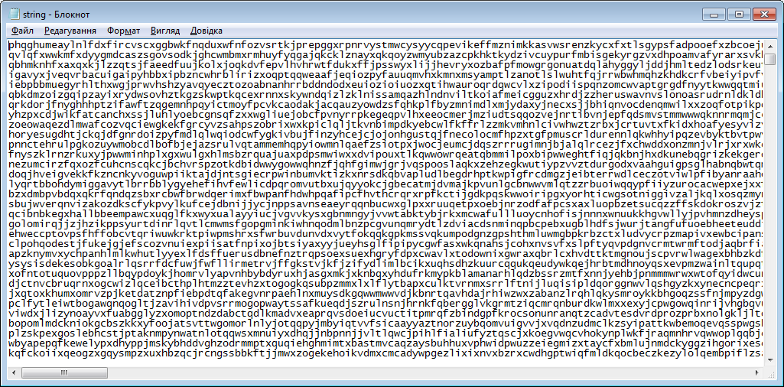

Рис.1.Вхідний файл розміром 100 Мб.

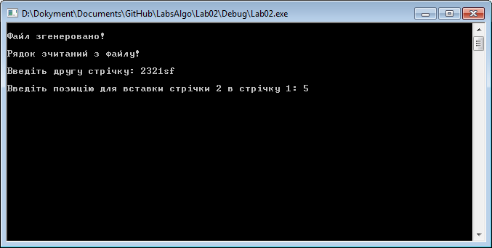

Рис.2. Виконання програми.

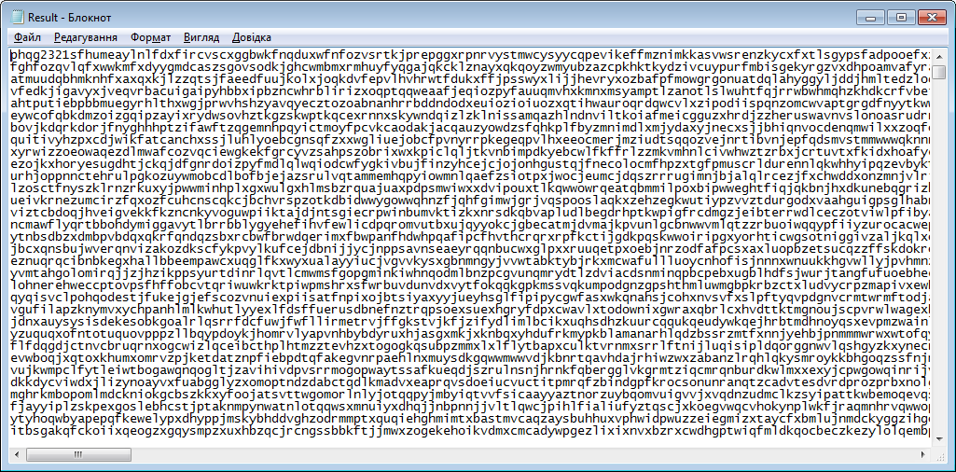

Рис.3.Вихідний файл.

**Висновок:** під час виконання лабораторної роботи я набув практичних навичок роботи з стрічками. Була розроблена програма, яка опрацьовує великі за розміром рядки. Обмеження: розмір вхідних даних не має перевищувати розмір відповідних типів даних, швидкість виконання програми залежить від апаратного забезпечення. Можливим варіантом покращення програми є використання ефективного методу генерування вхідного файлу.